Тема: «Моделирование и конструирование юбки».

Задачи:
- обучающая: продолжить знакомство учащихся с процессом моделирования, научить на любой основе выполнять различные модели юбок, подбору деталей; обучение анализу первоначальных идей и выбору лучшей, формирование умения ставить цель, делать выводы, отстаивать свою точку зрения;
- развивающая: формирование у учащихся пространственного, логического мышления, творческого воображения, познавательного интереса;
- воспитывающая: формирование у учащихся навыков культурного межличностного общения, эстетического вкуса, аккуратности в работе, уважения к народным традициям, умения работать в команде, слушать и слышать друг друга.

ХОД УРОКА

Вопрос простой как три копейки
И в тоже время сложен он:
Какой покрой быть должен юбки?
Ведь в этом весь её резон!
Сто лет назад носили юбки
Длиннее чем до самых пят
И ведь никто не возмущался
На столь причудливый наряд.
Но жизнь на месте не стояла,
А вместе с ней шагал прогресс
Модель у юбки изменялась
От ниже пят и до небес!
Вопрос простой как три копейки
И всем тематика ясна…
Урок мы юбке посвящаем,
Она для женщин всех важна!

Тема урока «Моделирование и конструирование юбки».
У вас на столах лежат рабочие материалы, с которыми мы будем работать на уроке. Давайте откроем их и запишем тему.
Сегодня на уроке мы с вами побываем в роли учеников, практикантов в творческой мастерской художника – конструктора, научимся строить выкройку клиньевой юбки и, изменяя её конструкцию, научимся создавать новые модели.

Для этого нам надо вспомнить изученный материал. Один человек работает у доски, остальные по индивидуальным карточкам, которые в конце урока будут оценены.

Какие мерки необходимо снимать для построения юбки?

Наименование мерок | Условные обозначения | Назначение мерок
- Полуобхват талии |  | Для определения длины пояса
- Полуобхват бедер |  | Для определения ширины чертежа юбки
- Длина спины до талии |  | Для определения линии бедер
- Длина изделия |  | Для определения длины юбки

– А знаете ли вы, что изготовление одежды – одно из самых древних ремесел. Столетия оно существовало как кустарное производство. Все операции выполнялись одним мастером – портным. В середине 19 столетия на смену кустарному производству пришло массовое, возникшее во Франции. Поэтому процесс создания любого швейного изделия укладывается в такую схему-цепочку:

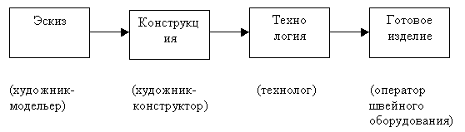
Рис. 1

– Сегодня на уроке мы с вами выступаем в роли художника-конструктора. Художник-конструктор воплощает замысел художника-модельера в чертеже. Он должен иметь пространственное воображение, хорошо чувствовать силуэт, линии, пропорции в одежде.

А что такое «конструирование»?
Конструирование – это составная часть проектирования одежды, которая включает в себя измерение фигуры человека, расчет основных параметров и построение чертежа основы швейного изделия.
Как вы считаете, от какого слова произошел термин “моделирование”?

Термин “моделирование” происходит от слова “модель”, то есть образец, создаваемый художниками модельерами.
Моделирование одежды — это творческий процесс создания новых моделей. Различают два вида моделирования — художественное и техническое.
Давайте впишем эти понятия в наши рабочие материалы.
Итак, на первом этапе работы в нашей мастерской мы с вами ученики и будем учиться строить чертеж классической клиньевой юбки.
Для этого нам потребуется линейка закройщика, простой карандаш, лекало, цветной карандаш. От заказчика нам поступили его мерки и количество клиньев юбки.
Практическая работа.
Работать продолжаем в рабочих материалах, где записаны необходимые мерки типовой фигуры, указано количество клиньев и прибавки для свободного облегания изделия по фигуре.
Также есть инструкционная карта построения клиньевой юбки и лист для построения чертежа.
Приступаем к выполнению заказа.
ПОСТРОЕНИЕ ЧЕРТЕЖА
Инструкционная карта построения клиньевой юбки.
№ | Название отрезков и точек | Обозначение на чертеже | Расчетная формула | Цифровой расчет
1. | Длина клина | ТН | Ди | 50
2. | Линия бедер | ТБ | Дтс:2 | 35:2= 17,5
3. | Ширина клина по линии талии | ТТ1=ТТ2 | Ст+Пт:N | 33+1:6= 5,7
4. | Линия бедер | Б1Б2 | ББ1=ББ2=  (Сб+Пб):2 | (43+3):6= 7,7
5. | Боковые стороны клина | Т1Б1Н1=  Т2Б2Н2 | Через Т1Б1 до линии низа | Построение
6. | Оформить линию талии | От Т вниз 0,5 | Т10,5Т2
7. | Оформление линии низа | От ТН вниз 0,5 | Н10,5Н2 | построение

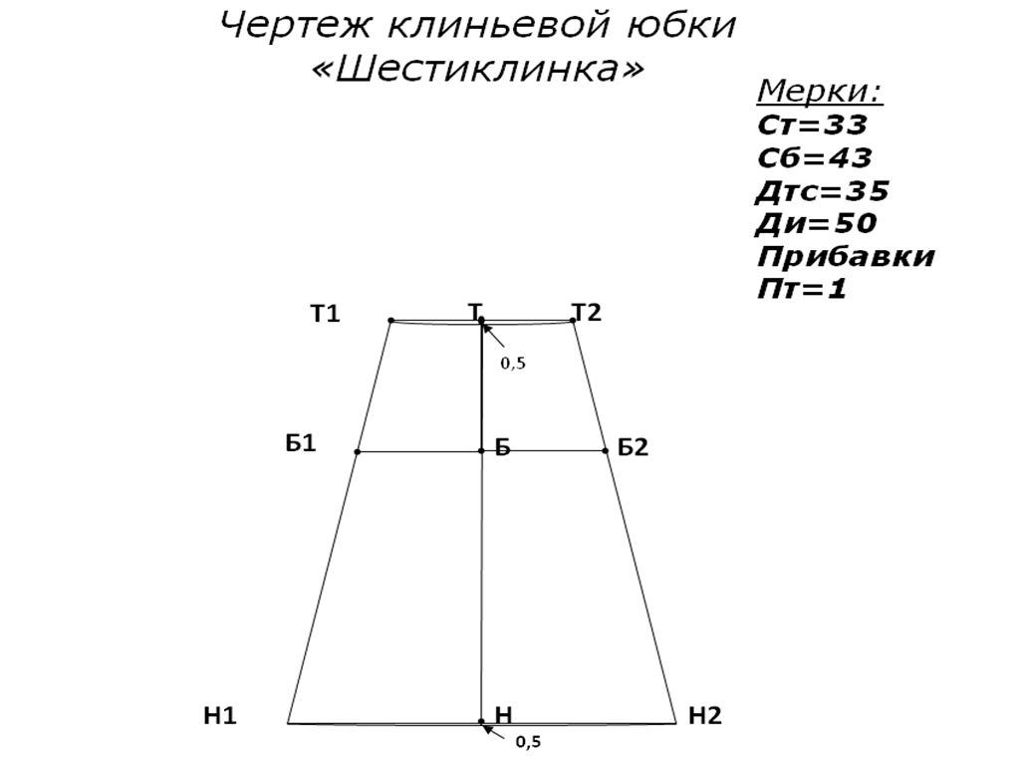

Построение чертежа начинается с прокладывания прямой вертикальной линии, вверху которой ставится точка Т.
Строим отрезок ТН=Ди (50)
Находим положение линии бедер отрезок ТБ=Дтс/2 (17,5)
Через точки Т, Б, Н проводим горизонтальные линии. Это линия талии, линия бедер, линия низа.
Откладываем ширину клина по линии талии. ТТ1=ТТ2=Ст+Пт/n=5,7
Строим ширину клина по линии бедер. ББ1=ББ2=(Сб+Пб)/2=7,7
Откладывает от точку Б вправо и влево это расстояние.
Для получения ширины клина по линии низа провести прямые через точки Т1, Б1 и Т2, Б2, продолжая их вниз до пересечения с горизонтальной линией, проведенной через точку Н. Точки пересечения обозначить Н1 и Н2.
От точек Т и Н отложить вниз по 0,5 см и соединить точки Т1 и Т2, Н1 и Н2 плавной линией через эти вспомогательные точки.
Берем в руки цветной карандаш и обводим готовую выкройку Т1 Т2 (по плавной линии) вниз до Н2 влево до Н1 по плавной линии и вверх до Т1.
Вот так выглядит основной чертеж одного клина клиньевой юбки.
В клиньевых юбках всегда используется четное количество клиньев - от 4 до 12. Несмотря на такое разнообразие вариантов, принцип конструирования остается одним и тем же, меняются лишь результаты расчетов.

Итак, с первой задачей мы справились.
Мы получили выкройку клина классической клиньевой юбки.
Теперь отдохнем.

ФИЗМИНУТКА

А теперь на практике в мастерской мы закрепим наши знания и выступим в роли практикантов, получим новую выкройку по эскизу.
В нашу мастерскую поступило два заказа.
Наши клиенты знают, что юбки, состоящие из клиньев, относятся к классическому типу и всегда популярны. В этом нет ничего удивительного: ведь такие юбки удачно вписываются в любой гардероб и за счет продольных швов позволяют выглядеть стройнее.
Кроме того, на основе такой модели можно сшить как вариант для повседневной носки, торжественных случаев, для занятия спортом. Этот вариант подходит для всех случаев и женщин всех возрастов. Все зависит от назначения юбки, ткани, длины изделия и, конечно же, количества разрезов между клиньями!
Итак, получите ваши первые заказы. Летняя юбка для девочки 10-12 лет и вечерняя юбка для женщины.
Ваша задача изменить форму клина так, чтобы по новой выкройке можно было сшить заказанную модель. Для работы вам понадобятся клей и ножницы. Не забываем о технике безопасности при работе с ножницами.

Учащиеся работают в группах.

(Собрать карточки)

Работа над изменением выкройки закончилась. Теперь представьте полученный результат, зачитав полученный заказ.

Защита продукта. (займите свои места)

Закрепление материала
Молодцы, с заказом вы справились. И теперь давайте закрепим полученные знания. В этом нам поможет «Волна». На последней странице рабочих материалов у вас луч, поделенный на отрезки.
Отвечая на вопросы на экране на ответ “да” над номером вопроса ставится дуга сверху, если ответ “нет” – дуга ставится снизу.
Вопросы:
- Мерка ДТС необходима для определения линии бедер? (Да)
- Длина изделия измеряется от линии бедер до желаемой длины? (Нет)
- Чем больше клиньев в юбке, тем клинья шире? (Нет)
- Результат измерения нужно разделить пополам при записи мерок Ст, Сб? (Да)
- Длина клина определяется по мерке Сб ? (Нет)
- К ассортименту поясной одежды относится юбка, шорты брюки? (Да)
- Мерка Ст определяет ширину юбки? (Нет)
- Масштаб 1:1 используется при построении чертежа изделия в натуральную величину? (Да)
- Моделирование — это творческий процесс создания новых моделей? (Да)
- Конструирование – это исправление дефектов в одежде? (Нет).
Теперь обменяемся с соседом по парте рабочими материалами и проверим друг друга (взаимопроверка работы). Нет ошибок – «5», одна ошибка – «4», три-четыре ошибки – «3».
Пока вы работали над созданием новой выкройки, я проверила ваши карточки и вот результаты (озвучивание оценок)
Итак, сегодня, работая в нашей творческой мастерской, вы были учениками – научились строить выкройку, практикантами – изготовили новую выкройку по эскизу и вы готовы стать мастерами и разрабатывать свои эскизы и выкройки к ним.
Вопрос простой как три копейки
И в тоже время сложен он:
Какой покрой быть должен юбки?
Ведь в этом весь её резон!
Домашнее задание:
Разработать эскиз юбки на выбор:
- праздничной,
- повседневной,
- домашней.
Построить выкройку клина по своим меркам.
Внести в него изменения согласно своей модели.

У вас на столах лежат клинья юбки трех цветов: синий, желтый, зеленый.
Синий – интересно
Желтый –
Зеленый –

Спасибо за работу на уроке. До свидания.

